B8 钱丽娟 卓越教师成长营论文发表情况一览表
表1 核心论文发表汇总表 （注意：一篇一行）
序号 | 姓名 | 论文题目 | 发表时间 | 发表刊物 | 级别
1 | 钱丽娟 | 《小学综合实践活动课程资源的挖掘开发》 | 2024.4 | 《中国教育学刊》 | 核心期刊
2 | 钱丽娟 | 《生态园里的语文新实践》 | 2024.2 | 《基础教育课程》 | 核心期刊
3 | 沈倩云 | 《生态园里的语文新实践》 | 2024.2 | 《基础教育课程》 | 核心期刊
4 | 贺维娜 | 《小学劳动教育中学生综合实践能力的培养 》 | 2024.1 | 《新课程》 | 国家级
5 | 朱颖 | 《读写共生：“教-学-评”一体化的语用能力培养策略》 | 2024.12 | 《华夏教师》 | 国家级
6 | 吴科慧 | 《小学综合实践教学中合作学习指导方法探析》 | 2024.1 | 《中小学教育》 | 国家级

表2 省级论文发表汇总表 （注意：一篇一行）

序号 | 姓名 | 论文题目 | 发表时间 | 发表刊物 | 级别
1 | 钱丽娟 | 《乡村学校综合实践活动校本化实践》 | 2024.2 | 《教育研究与评论》 | 省级
2 | 肖媛媛 | 《乡村小学劳动场馆的跨学科研究》 | 2023.6 | 《教育学文摘》 | 省级
3 | 周静 | 《综合实践活动课程与劳动课程的融合研究》 | 2024.04 | 《情感读本》 | 省级
4 | 万蓉 | 《绿色智慧背景下小学班主任开展劳动教育的策略浅析》 | 2023.11 | 《教育》 | 省级
5 | 万蓉 | 《小学语文课程中的劳动教育资源绿色智慧探究》 | 2024.1 | 《科研》 | 省级
6 | 胡叶 | 《“双减”政策下小学班主任如何实施高效班级管理》 | 2023.03 | 《教育前沿》 | 省级
7 | 胡叶 | 《探讨提高小学语文教学效率的策略》 | 2023.08 | 《前沿科学》 | 省级
8 | 胡叶 | 《基于核心素养的小学语文有效提问策略探索》 | 2023.01 | 《格言》 | 省级
9 | 俞静 | 《跨学科视野下小学综合实践活动的创新设计与实施策略》 | 2024.6 | 《美眉青年教师》 | 省级
10 | 储薇薇 | 《综合实践活动课程与小学语文学科融合策略探究》 | 2023.11 | 《新课程教学》 | 省级
11 | 丁春明 | 《生活智慧培养下的小学综合实践活动策略探究》 | 2023.3 | 《教育考试与评价》 | 省级
12 | 丁春明 | 《小学校园安全管理的现状分析及对策研究》 | 2023.8 | 《探索科学》 | 省级
13 | 丁春明 | 《小学综合实践活动课程模块化建设的探索》 | 2023.10 | 《卷宗》 | 省级
14 | 倪佼 | 《“情境体验式”教学，引领学生走向真实生活》 | 2024.06 | 《中小学科学教育》 | 省级
15 | 倪佼 | 《“双减”政策下小学综合实践活动作业设计的探究与运用》 | 2024.05 | 《小学时代》 | 省级
16 | 徐艳秋 | 《小学综合实践活动中学生实践能力的培养路径研究》 | 2023.11 | 《问答与导学》 | 省级
17 | 张璇 | 《综合实践与德育融合课程资源开发的途径与方法》 | 2023.12 | 《双语教育研究》 | 省级
18 | 朱颖 | 《让班集体在学习中成长——营建学习型班集体的实践与探索》 | 2023.10 | 《时代教育》 | 省级
19 | 朱颖 | 《“文学阅读与创意表达”任务群视域下低年级童话单元教学策略探究》 | 2024.11 | 《小学生作文辅导》 | 省级

表3 市级论文发表汇总表 （注意：一篇一行）

序号 | 姓名 | 论文题目 | 发表时间 | 发表刊物 | 级别
1 | 何雁 | 《促进深度学习的中学综合实践“活”用策略》 | 2023.12 | 《常州教育》 | 市级
2

B8 佐证材料
材料1 核心论文发表佐证材料
序号 | 论文封面 | 目录页 | 正文首页
请与表1序号一致 | 所有图片请扫描清晰 | 仅需提供有发表论文标题的目录页并标记 | 论文正文首页
1 | 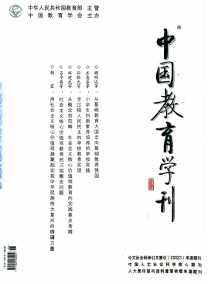 | 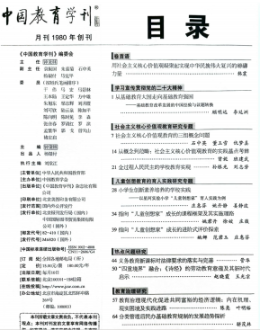 | 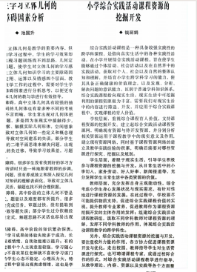
2 | 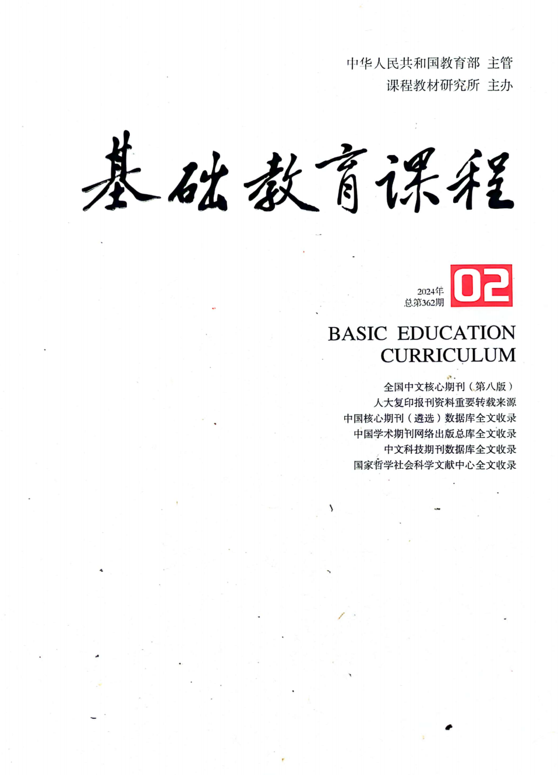 | 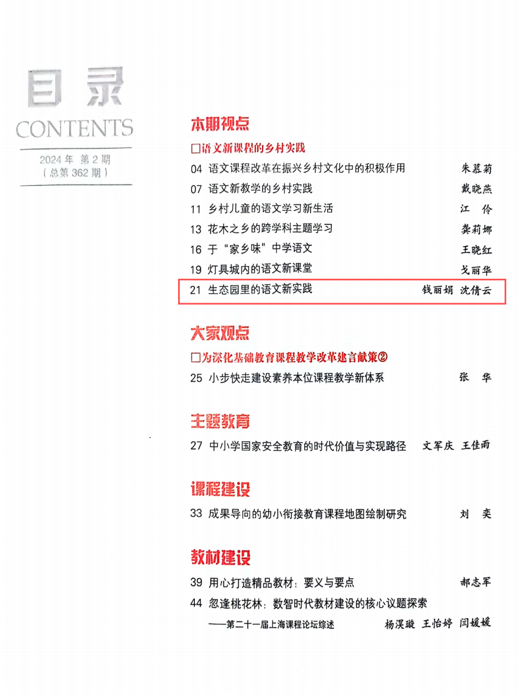 | 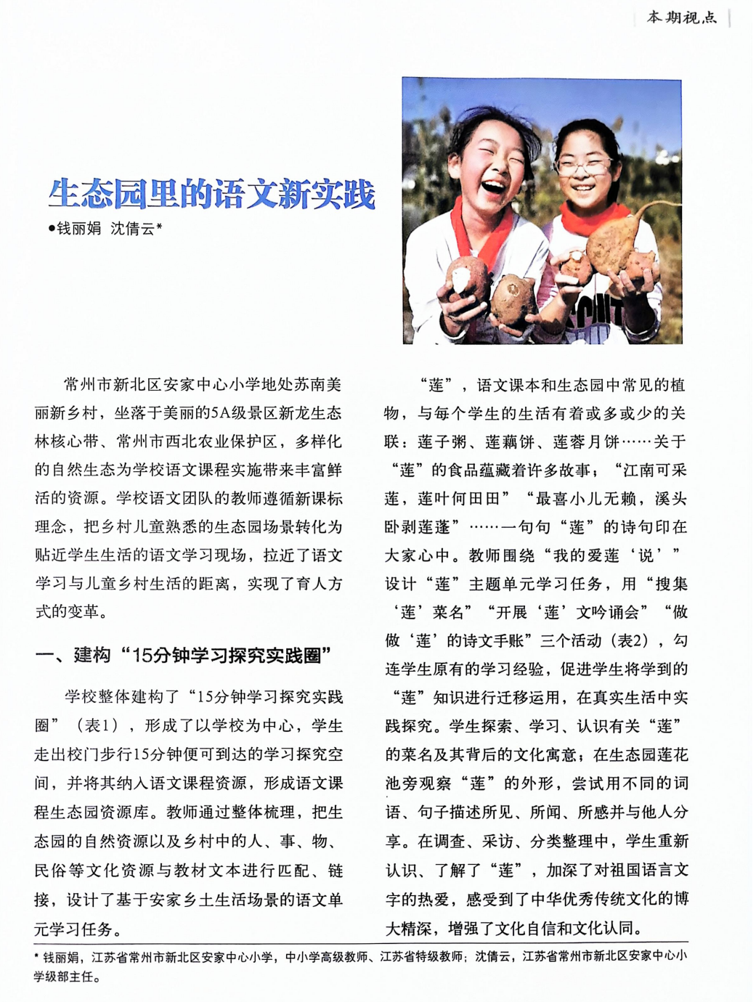
3
4 | 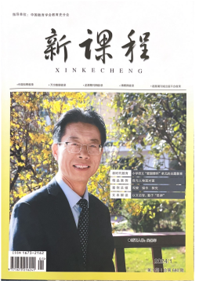 | 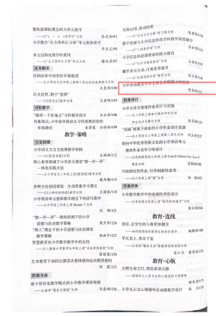 | 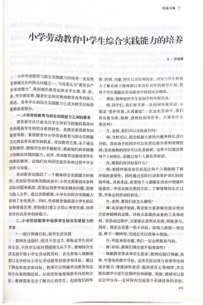
5 | 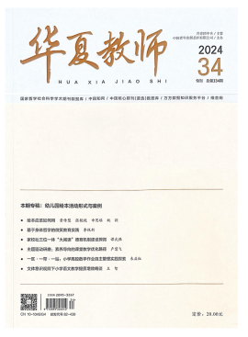 | 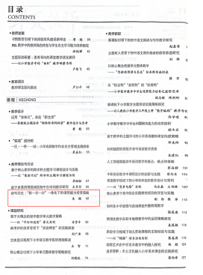 | 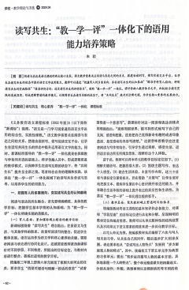
6 | 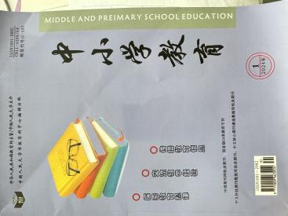 | 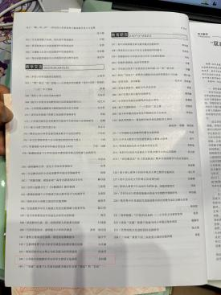 | 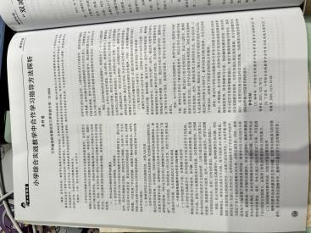

材料2 省级论文发表佐证材料
序号 | 论文封面 | 目录页 | 正文首页
请与表2序号一致 | 所有图片请扫描清晰 | 仅需提供有发表论文标题的目录页并标记 | 论文正文首页
1 | 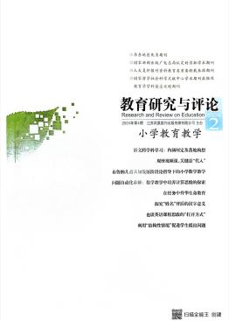 | 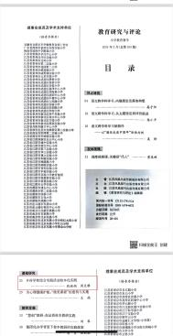 | 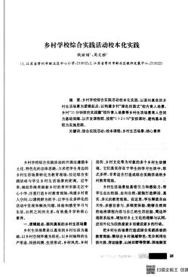
2 | 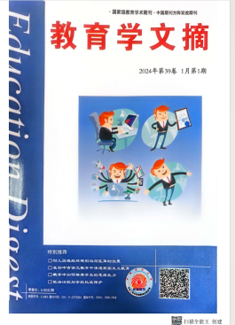 | 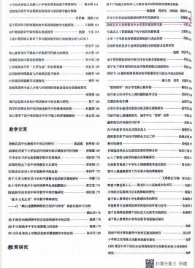 | 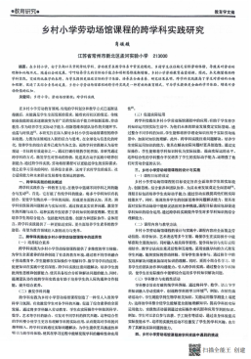
3 | 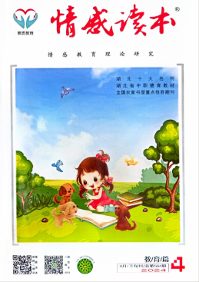 | 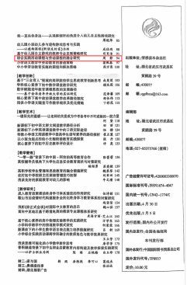 | 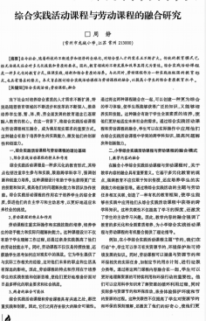
4 | 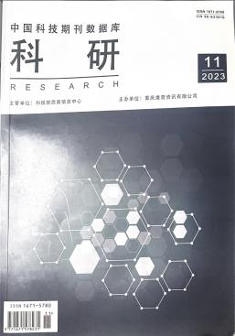 | 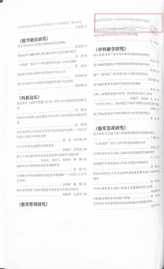 | 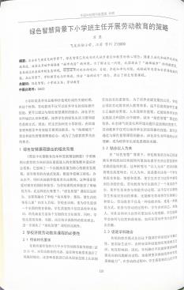
5 | 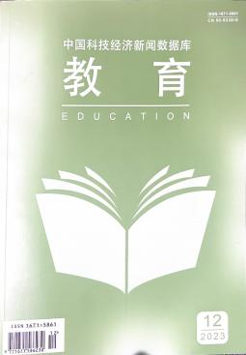 | 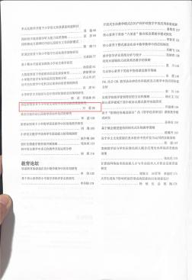 | 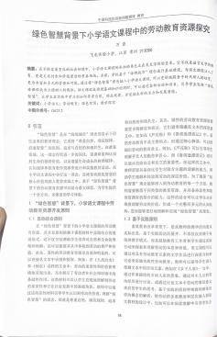
6 | 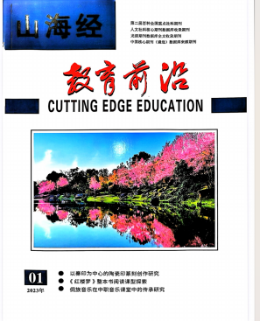 | 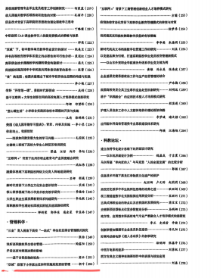 | 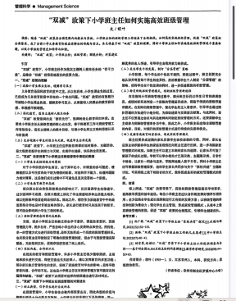
7 | 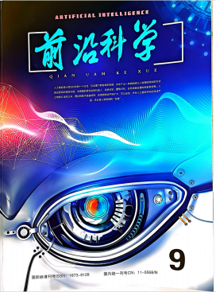 | 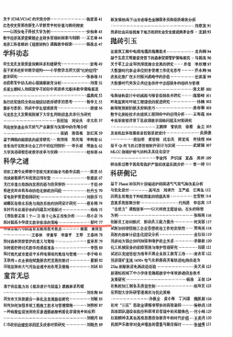 | 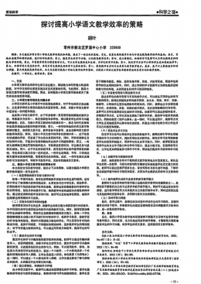
8 | 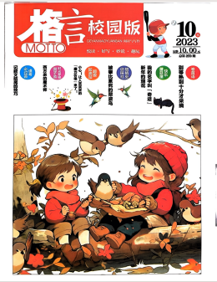 | 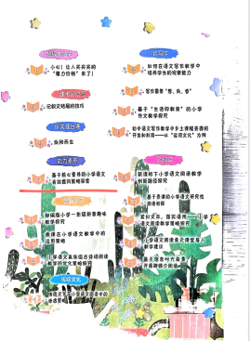 | 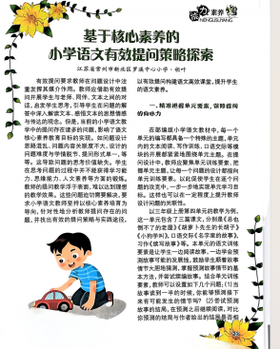
9 | 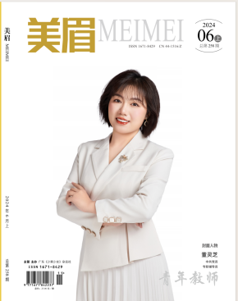 | 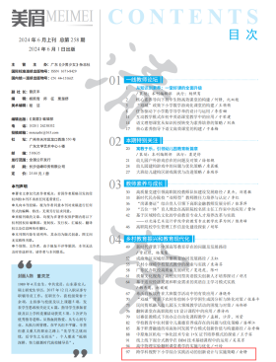 | 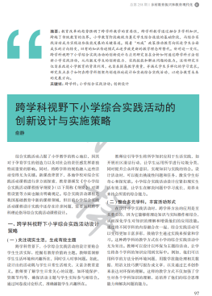
10 | 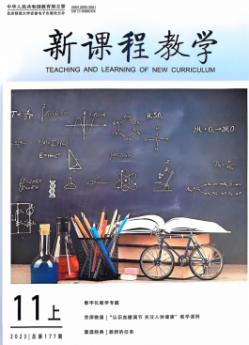 | 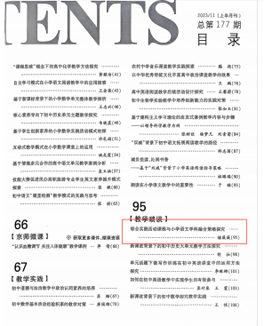 | 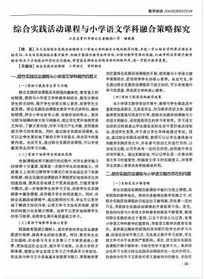
11 | 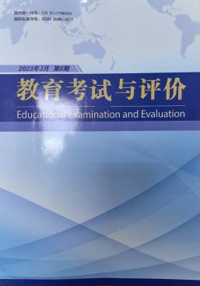 | 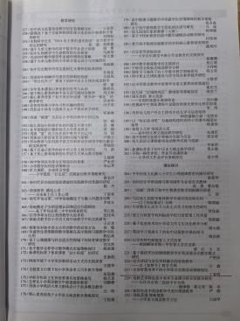 | 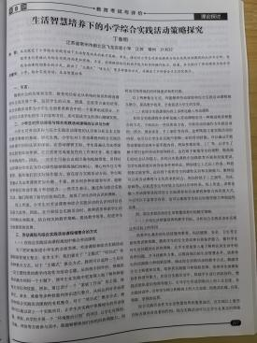
12 | 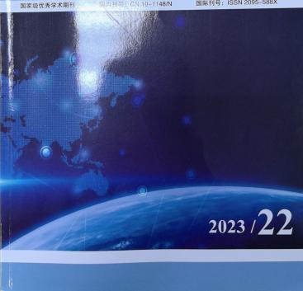 | 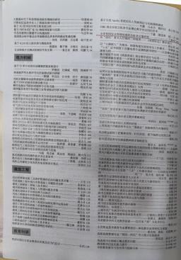 | 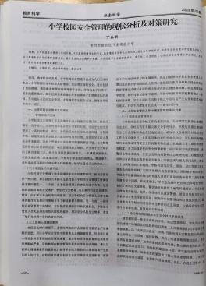
13 | 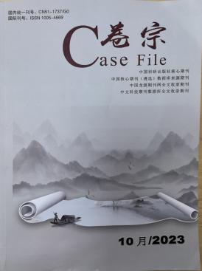 | 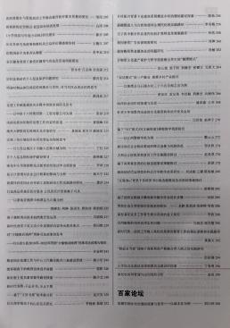 | 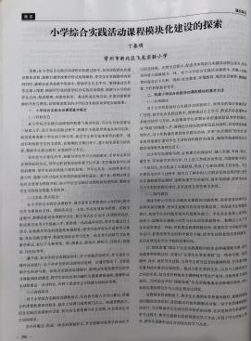
14 | 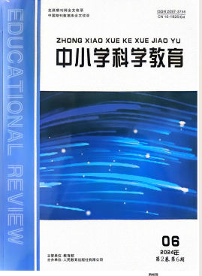 | 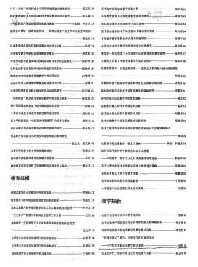 | 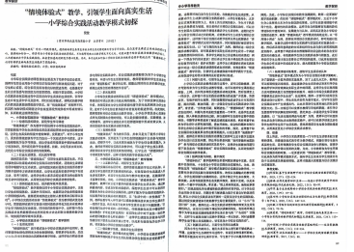
15 |  | 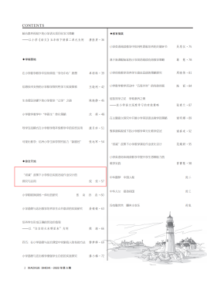
16 | 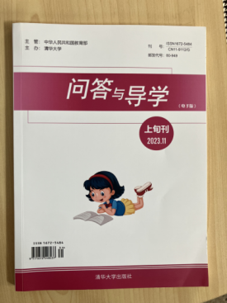 | 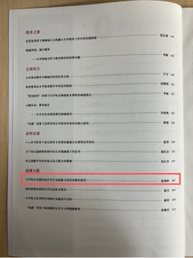 | 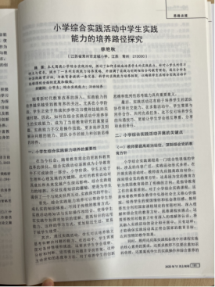
17 | 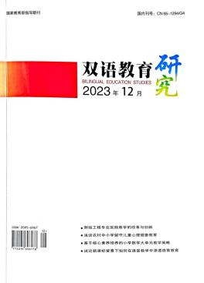 | 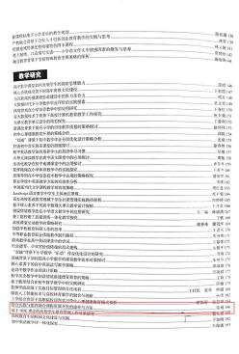 | 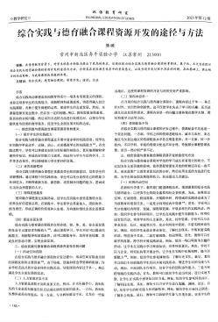
18 | 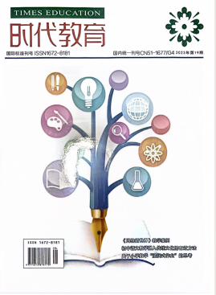 | 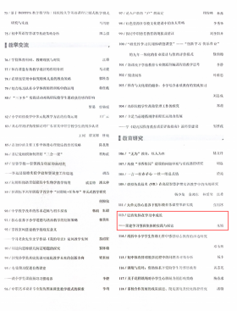 | 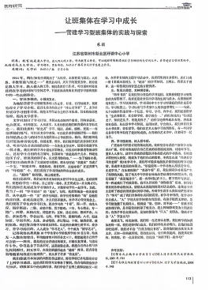
19 | 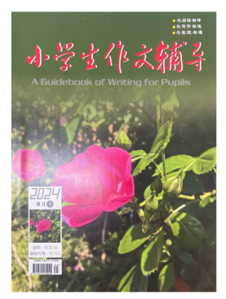 | 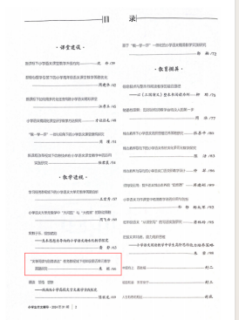

材料3 市级论文发表佐证材料
序号 | 论文封面 | 目录页 | 正文首页
请与表3序号一致 | 所有图片请扫描清晰 | 仅需提供有发表论文标题的目录页并标记 | 论文正文首页
1 | 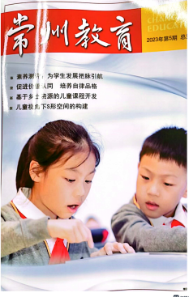 | 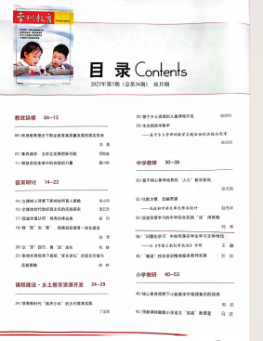 | 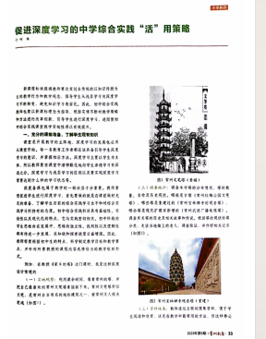
2

